400.000 GALONES DE COMBUSTIBLE SUBSIDIADO ESTÁN DISPONIBLES PARA ESTE FIN DE SEMANA EN EL MUNICIPIO DE PASTO
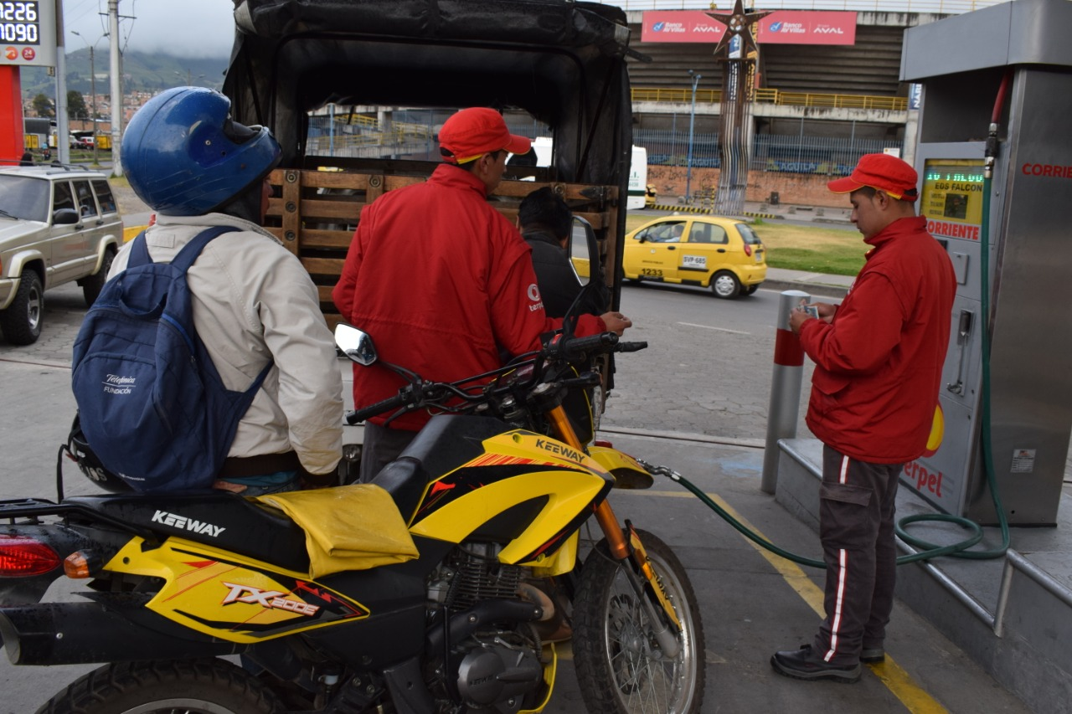
El subsecretario de Control Diego Hidalgo indicó que 400.000 galones de combustible subsidiado están disponibles para este fin de semana en el municipio de Pasto, por lo que llamó a la calma a la ciudadanía y se evite el acaparamiento del producto. Se espera que este lunes 2 de diciembre llegue el cupo para cubrir la demanda de fin de año.
El funcionario precisó, que, para noviembre, el municipio tuvo 4 millones 300 mil galones de combustible, superando el cupo normal asignado (3.900.000), debido a que durante los meses anteriores se realizó la aplicación del decreto que restringe la venta del producto en canecas, y se otorgaron anticipos por parte del Ministerio de Minas y Energía. Sin embargo, la situación de pánico dada por las manifestaciones y paros ocasionó que muchas personas compraran gran cantidad combustible. Pese a ello existen 27 estaciones de servicio que cuentan con el producto a precio subsidiado y 8 más a precio nacional.
Así mismo invitó a la comunidad para que a través de la plataforma que se encuentra disponible en la página web de la Alcaldía de Pasto www.pasto.gov.co se informen sobre la disponibilidad de gasolina y Acpm, y las estaciones de servicio en donde se tiene a la venta el combustible.
“Hemos realizado grandes esfuerzos para mantener la normalidad en la comercialización del producto a través del control que se realiza en nuestra plataforma Sicom, además se cuenta con el personal disponible en Daza y en las estaciones de servicio, para verificar la cantidad de producto que se descarga en el municipio”, sostuvo el funcionario.
Diego Hidalgo reiteró que se cuenta con la colaboración de gremios que ayudan a difundir la información sobre la disponibilidad de combustible, sin embargo, es la Alcaldía de Pasto, la fuente oficial, a través de la cual ciudadanía debe informarse y verificar la existencia del producto.
Información: Subsecretario de Control, Diego Hidalgo Celular: 3016835212
Somos constructores de paz

CON EL EJERCICIO PARA MOTOCICLISTAS ‘PERICIA PARA SALVAR VIDAS’,
CONCLUYÓ ESTE VIERNES EN PASTO LA SEMANA DE LA SEGURIDAD VIAL

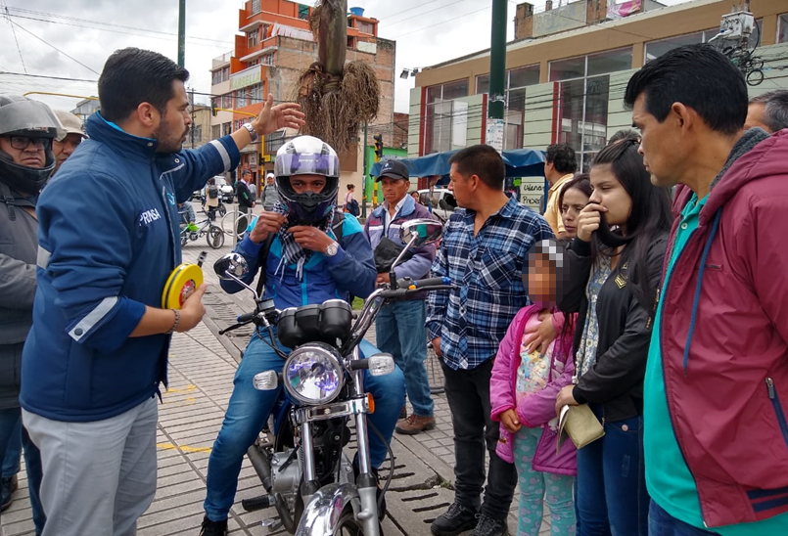
Con el propósito de que los usuarios de motocicletas sepan si están utilizando de manera adecuada y correcta su casco, y a la vez identifiquen con qué tanta pericia cuenta a la hora de conducir, la Alcaldía de Pasto y la Agencia Nacional de Seguridad Vial desarrollaron este viernes el ejercicio ‘Pericia para salvar vidas’, en el cierre de las actividades de la Semana de la Seguridad Vial.
En Pasto, según datos de la Subsecretaría de Control Operativo, de las 38 víctimas fatales por siniestros viales que se han presentado entre enero y noviembre de 2019, 19 fueron motociclistas, de ahí la importancia de adelantar actividades de formación y sensibilización que mitiguen este fenómeno.
Giovanny Aldana, de la Agencia Nacional de Seguridad Vial, explicó que durante la actividad de este viernes que se cumplió en la Plaza del Carnaval se les explicó a los conductores la triada que salva vidas: calidad, talla correcta y ajuste del broche del casco, así como la importancia de llevar las luces encendidas, revisar que las llantas de la moto no estén listas y respetar siempre las normas de tránsito.
“Con estos ejercicios queremos hacerles entender a las personas las consecuencias de exceder la velocidad, pues su incremento influye directamente en la cantidad de daños que se le pueden generar a una persona en un siniestro de tránsito y por eso queremos sensibilizar sobre este tema”, expresó.
Aldana también destacó el reconocimiento otorgado a Pasto por parte de Colombia Líder como finalista en ‘Mejores gobernantes en seguridad vial’, pero instó a las autoridades locales y la ciudadanía a seguir aunando esfuerzos para que ya no haya más muertes en las vías.
Por su parte el motociclista Cristian Álvarez dijo que este tipo de capacitaciones son vitales para conocer sobre la certificación de calidad de los cascos, cómo deber usarse y la talla ideal con la que debe comprarse, que según lo explicó Aldana depende del perímetro o contorno del cráneo de cada conductor.
Datos sobre siniestralidad de motociclistas en Colombia en 2019
- Los motociclistas representan el 52,1 % de los muertos y el 55,9 % de los heridos que dejan los siniestros viales. En los primeros 7 meses de 2019 murieron 941 en el país, 201 por exceso de velocidad.
- En el 38 % de los siniestros de motociclistas el conductor tenía una licencia con menos de tres años de expedida.
- El 26,8 % de los siniestros los motociclistas chocaron con un objeto fijo y en el 15 %, contra otro motociclista.
La Dirección de Tránsito y Transporte de la Policía tiene un registro de 63.747 motociclistas sancionados por exceso de velocidad en todo el territorio nacional. La multa por esta infracción es de 414.000 pesos.
Información: Subsecretario de Control Operativo, Ricardo Rodríguez. Celular: 3105393253
Somos constructores de paz

2.000 ADULTOS MAYORES DE PASTO SE UNIERON AL ENCUENTRO DE EXPERIENCIAS CENTRO VIDA
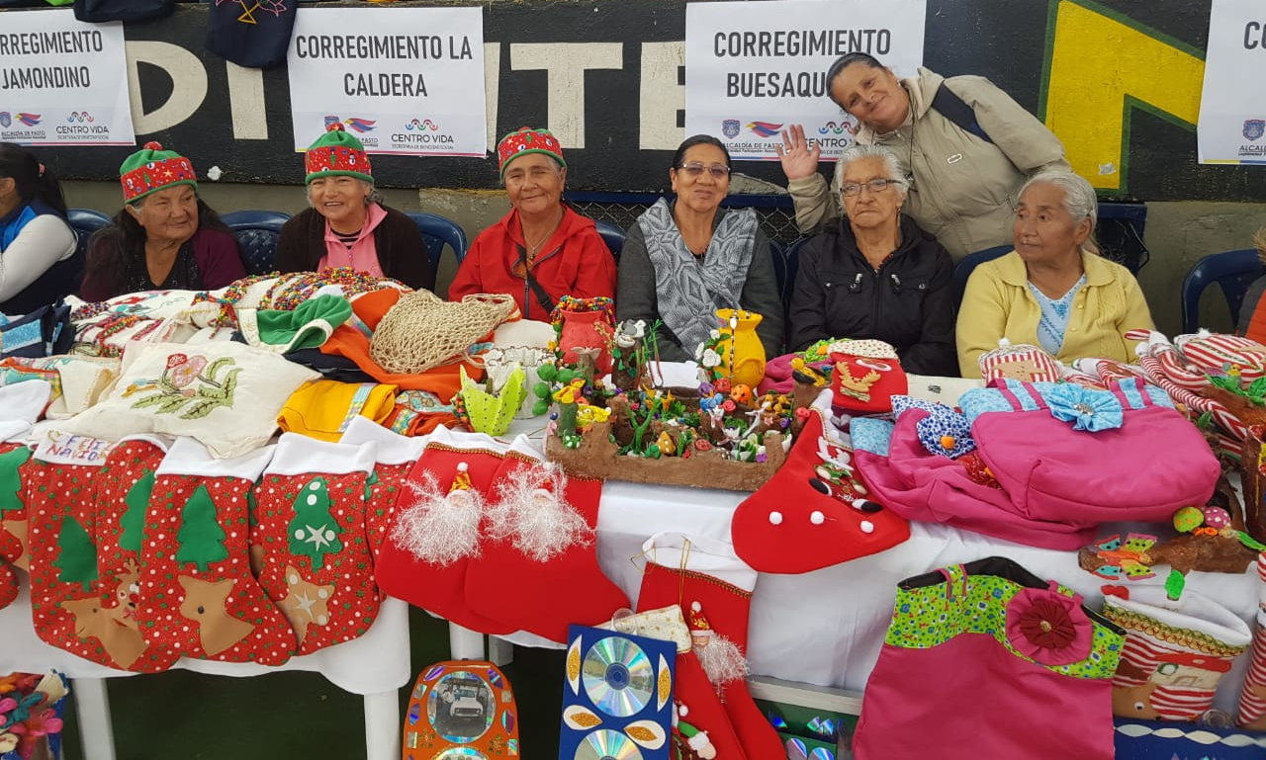
Más de 2.000 adultos mayores y sus familiares, disfrutaron de actividades recreativas, psicosociales, culturales y talleres ocio ocupacionales en el ‘Encuentro de Experiencias Centro Vida Programa Adulto Mayor’ de la Secretaría de Bienestar Social, en las instalaciones del Coliseo de los barrios surorientales.
La exposición de estas actividades se ha desarrollado de manera anual en este cuatrienio, buscando visibilizar las muestras de cada acción o taller realizado en el Centro Vida, donde se expone la sabiduría, creatividad, laboriosidad, dedicación y compromiso de las personas mayores en un marco de compañerismo y fraternidad buscando siempre su buen vivir.
El secretario de Bienestar Social Arley Bastidas señaló que para esta administración el acompañamiento integral de los adultos mayores fue prioridad. “El Centro vida es lugar por excelencia de la atención al adulto mayor, que en nuestro Plan de desarrollo municipal fue muy importante para acoger a más de 3.500 adultos mayores en los 17 corregimientos y 7 cabildos indígenas, correspondientes a la zona rural, población afrodescendiente, víctima del conflicto armado y pueblo Rom y en este evento cierre mostramos a la ciudadanía todo lo que ellos han trabajo en este año por lo que estamos muy contentos con la labor realizada’’ concluyó el funcionario.
A esta jornada se vincularon entidades como Pasto Deporte, Súper Giros, Café Morasurco, Secretaría de Deportes de Nariño y Pasto Salud E.S.E.
Información: Secretario de Bienestar Social, Arley Darío Bastidas Bilbao: Celular: 3188342107
Somos constructores de paz

HOY SE ENCIENDE ALUMBRADO NAVIDEÑO EN PASTO
Los “Cuentos de Navidad” y la exaltación de la cultura de las distintas regiones de Nariño, serán la temática con la cual la empresa de Alumbrado Público de Pasto Sepal S.A., iluminará este 30 de noviembre el municipio de Pasto.
Con más de mil figuras únicas elaboradas por artistas y cultores del Carnaval de Negros y Blancos luces led, muchísimo arte y color la empresa de alumbrado Público de Pasto rinde homenaje a las distintas regiones de Nariño y presenta una remembranza de los cuentos tradicionales de Navidad.
La gerente de la empresa Maritza Rosero Narváez manifestó que la entidad trabaja de forma intensa para mostrar a Pasto como una de las ciudades con el mejor alumbrado decembrino e indicó que dadas las condiciones actuales, en esta oportunidad no se realizará un programa inaugural.
“En atención a los acontecimientos sociales y de orden público, en esta oportunidad no realizaremos un acto cultural de inauguración de las zonas iluminadas, simplemente encenderemos la iluminación navideña para el disfrute de los pastusos y los visitantes”, indicó la gerente de la entidad.
Harold Roberto Otero uno de los más destacados artesanos del Carnaval de Negros y Blancos hizo un llamado para que la comunidad pastusa cuide la infraestructura del alumbrado navideño.
“Esto es parte de nuestra cultura, aquí hay muchas horas de trabajo de cientos de personas, por eso el llamado es a cuidar esto que es un patrimonio orgullosamente nariñense”, indicó Otero.
Serán 18 los puntos los que tendrán intervención en esta oportunidad: Parque de Santiago, Parque Las Acacias, Parque Bolívar, Parque Bomboná, Parque Nariño, La Riviera, Fuente la Transparencia, Monumento al Trabajo, glorieta avenida Colombia, Carrera 27, barrio El Tejar, parque Santa Mónica, Calle 17, pasaje Corazón de Jesús, glorieta Julián Buchelly, avenida Los Estudiantes y Plaza de San Sebastián (La Panadería). El parque de San Felipe, no será intervenido por las obras que se ejecutan en la carrera 27 por parte de Avante y Empopasto.
“Este es un proyecto genera más de 300 fuentes de empleo directas y es posible gracias a las empresas que se vinculan como patrocinadores, gracias a esos aportes los nariñenses podemos mostrar estas maravillosas obras al mundo. Nos satisface mucho porque generar empleo es una contribución al mejoramiento de la calidad de vida de muchas familias y de eso también se trata la navidad, de brindar bienestar a las personas”, explicó la gerente de Sepal Maritza Rosero Narváez.
En el proceso de elaboración del alumbrado participan maestros de gran reconocimiento como Arley Ortega, Harold Roberto Otero, Leonard Zarama, Felipe Quintero, Orlando Nupán, Olga Colimba, Amanda del Carmen Huertas, Jaime Orlando Benavides y Rafael Arcos entre otros.

Información: Gerente de Sepal, Maritza Rodríguez, . Cel: 3183228264
Somos constructores de paz

ALCALDÍA DE PASTO ES ANFITRIONA DEL SEGUNDO CONGRESO DE VOCALES DE CONTROL
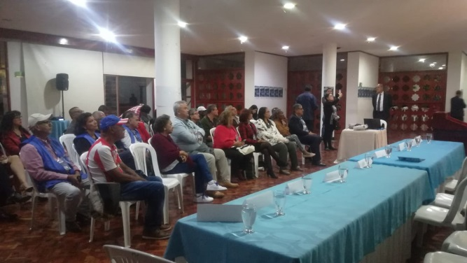
La Alcaldía de Pasto recibió a las delegaciones del Valle, Caquetá, Neiva, Costa Pacífica y Nariño en el Segundo congreso de vocales de control en reconocimiento a la gestión de seguimiento y vigilancia que desempeñan como entidades de control.
Durante la jornada se realizó una conferencia basada en la historia del departamento de Nariño, mostrando algunos sitios emblemáticos y explicando la importancia de cada lugar en cultura. Los asistentes participaron donde resolvieron dudas en torno al tema. “La idea es que sumemos vocales a esta Federación cumpliendo el objetivo que es conocer este bonito departamento para a través de cada aprendizaje podamos mediar entre los usuarios y las empresas por una mejor prestación de servicios”, indicó Luciano Cano Ribillas, presidente de la Federación Sur Occidente de Vocales de Control SPD.
Los vocales de control cumplen un papel fundamental en la orientación de los usuarios acerca de los derechos y deberes que les asisten ante las empresas de servicios, para presentar reclamos o requerimientos o acudir a los mecanismos legales se fundamentan ante Superintendencia de Servicios Públicos Domiciliarios. Igualmente, son promotores de una cultura de participación y de las buenas prácticas empresariales.
Este fin de semana está previsto realizar diversas actividades lúdicas de sensibilización, conferencias y visitas en las sedes de Atención al Usuario, con el fin de socializar los principios, derechos y deberes de usuarios y las funciones de los Comités de Control Social.
Información: Secretario de Desarrollo Comunitario, Fredy Andrés Gámez. Celular: 3188779455
Somos constructores de paz

ALCALDÍA DE PASTO MEJORA PRESTACIÓN DEL SERVICIO EN EL PUNTO DE ATENCIÓN A VÍCTIMAS
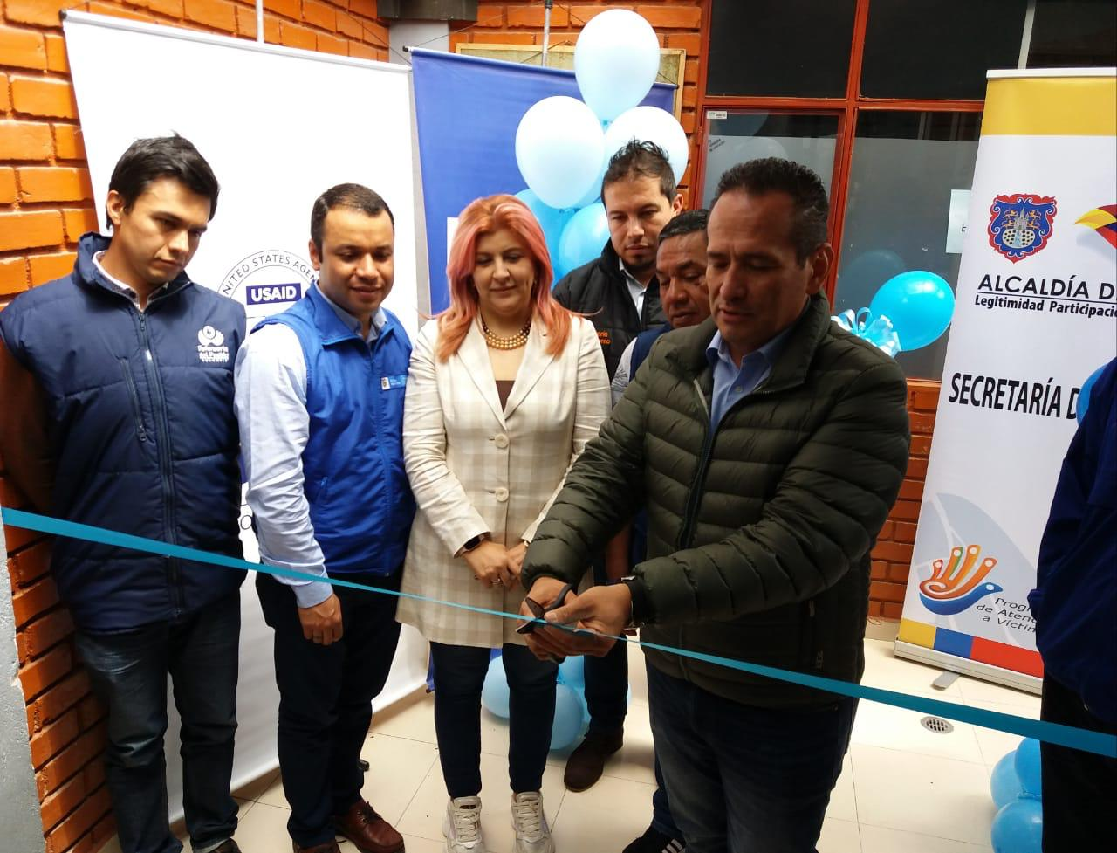
Como resultado de la gestión conjunta de la Secretaría de Gobierno, la Unidad para las Victimas y la Organización internacional para las migraciones OIM, se realizó la inauguración y puesta en marcha de un módulo de asignación digital de turnos en el Punto de Atención a Víctimas, ubicado en el sector de Cresemillas, que permitirá mejorar la prestación del servicio ofreciendo atención oportuna y de calidad.
Ramón Rodríguez, Director Nacional de la Unidad para las Victimas, junto con Carolina Rueda, Secretaria de Gobierno del municipio, cortó la cinta que puso oficialmente al servicio esta nueva facilidad para todos aquellos usuarios que se acercan al punto. Al evento también asistieron funcionarios y delegados de Unidad Territorial para las Víctimas, del Punto de Atención a Víctimas de Pasto, OIM y Procuraduría regional.
Para la puesta en marcha del ‘digiturno’ se contó con la valiosa colaboración de ingenieros de la Alcaldía de Pasto, como de personal del Punto de atención a Víctimas, quienes que se encargaron de toda la labor técnica de la instalación. El nuevo servicio complementará la prestación de un servicio digno para toda la población víctima que visita el punto ubicado en este sector del occidente de la ciudad. Cabe recordar que el Punto de Atención a Víctimas es una unidad de trabajo que se enmarca dentro de la política pública de víctimas consagrada en la Ley 1448 de 2011.
Información: Secretaria de Gobierno, Carolina Rueda, Cel: 3137652534
Somos constructores de paz

1.018 DOSIS SE APLICARON EN LA JORNADA DE VACUNACIÓN PARA PREVENIR EL CÁNCER DE CUELLO UTERINO
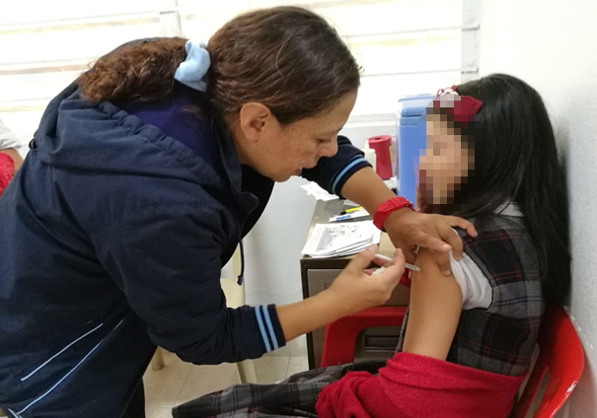
Un total de 1.018 dosis se aplicaron en la jornada Municipal de Vacunación de contra el Virus del Papiloma Humano -VPH- que se realizó en 31 puestos establecidos en las áreas rurales y urbanas del municipio de Pasto.
Esta jornada que contempló la atención a las mujeres de la capital nariñense, se logró por medio de la articulación de la Alcaldía de Pasto, a través de la Secretaría de Salud, Entidades Administradoras de Planes de Beneficios, Instituciones prestadoras de Servicios IPS y actores sociales que hacen parte del Comité municipal de vacunación.
“Es muy importante resaltar que las niñas y adolescentes que se les aplicó primera dosis de VPH deben completar el esquema con una segunda dosis de este biológico dentro de los seis meses siguientes. Todas estas niñas y adolescentes que se vacunaron contra el Virus del Papiloma Humano VPH ya están previniendo esta terrible enfermedad, libres de enfermar o morir por el cáncer de cuello uterino ocasionado por este virus”, precisó la secretaria de Salud, Diana Paola Rosero Zambrano.
Información: Secretaria de Salud, Diana Paola Rosero Zambrano. Celular: 3116145813
Somos constructores de paz

EN CEREMONIA ESPECIAL EL PADRE LUIS ANTONIO GALLARDO RECIBIÓ HOMENAJE POR SU SERVICIO SOCIAL Y LIDERAZGO EN LA REGIÓN
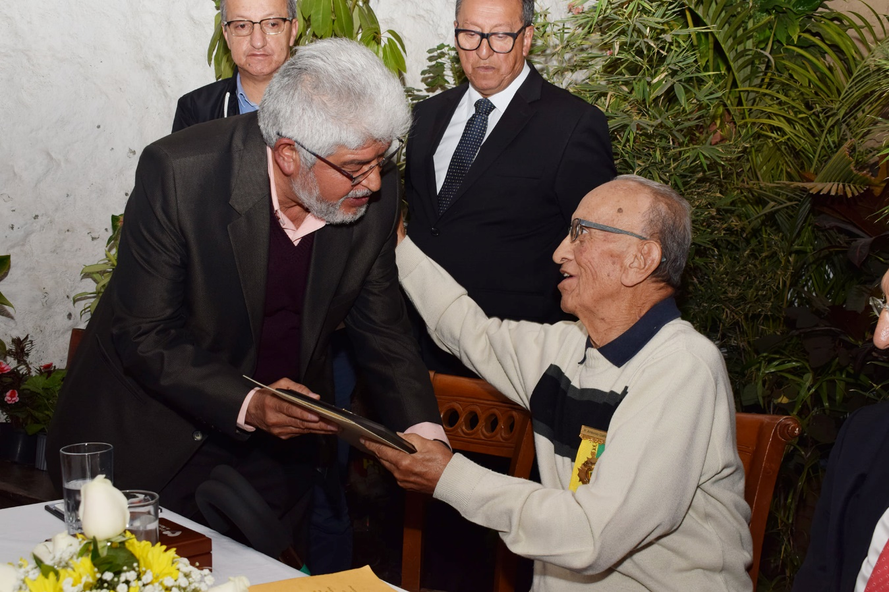
En compañía de líderes, dirigentes sociales y políticos, amigos y familiares, el padre Luis Antonio Gallardo Enríquez recibió el homenaje por su trabajo abnegado y lucha por las causas sociales en la región. Esta ceremonia se llevó a cabo en las instalaciones de la Casa Pilares, fue iniciativa de la Gobernación de Nariño, Alcaldía de Pasto, Udenar, Fundación Sol de Invierno y los ex alumnos del Cencap, y permitió recodar el legado del sacerdote, su compromiso con el evangelio y su ardua lucha en la defensa de los derechos humanos.
Las remembranzas del padre Gallardo, quien con la efusividad que lo caracteriza, se dirigió al público, conmovieron al auditorio, pues evocaron las épocas de lucha pacífica por los intereses de los estudiantes, maestros, obreros y campesinos. Además, se recordó su labor social entre las comunidades más vulnerables y su trabajo como docente en la Universidad de Nariño.
“Este es el fruto de la semilla que el padre Gallardo ha sembrado en toda su vida, a través de su labor como educador y sacerdote, y en su papel de líder; por ello diferentes entidades sienten el deber moral de reconocerle toda su generosidad, su sapiencia y compromiso con los más necesitados, desde la causa católica que siempre ha profesado”, indicó el asesor de Despacho de la Alcaldía de Pasto Marco Fidel Martínez.
La Alcaldía de Pasto, en cabeza del mandatario Pedro Vicente Obando Ordóñez, expresa el profundo sentimiento de gratitud por la vida y obra del padre Luis Antonio Gallardo, reconociendo su trabajo como sacerdote, la sensibilidad frente a las necesidades del pueblo y su empeño en proteger a los vulnerables.
Somos constructores de paz

DEL 28 DE NOVIEMBRE AL 11 DE DICIEMBRE SE CANCELARÁ EL SUBSIDIO ECONÓMICO A BENEFICIARIOS DEL PROGRAMA COLOMBIA MAYOR NÓMINA DE NOVIEMBRE
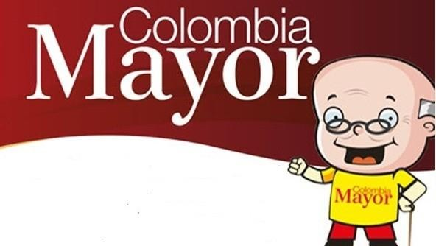
La Secretaría de Bienestar Social, comunica a los beneficiarios del Programa Colombia Mayor que, a partir del 28 de noviembre hasta el 11 diciembre del presente año, se cancelará la nómina correspondiente a NOVIEMBRE 2019.
Es importante mencionar que, por instrucciones del Gobierno Nacional, los pagos son de tipo mensual y se cancelará un monto de $80.000 mil pesos, se reitera a los beneficiarios que EL NO COBRO DEL SUBSIDIO ECONÓMICO CONLLEVA AL RETIRO DEL PROGRAMA EN MENCIÓN.
Para quienes aún no han realizado el proceso de Biometrización (registro de huellas), deben presentarse en Supergiros ubicado en Avenida Los Estudiante en la calle 20 # 34-13, de lo contrario no podrán hacer su respectivo cobro y presentar cédula original, dirección y celular actualizados.
Únicamente para el caso de las personas mayores en condición de enfermedad, hospitalización, discapacidad o viaje, u otras circunstancias que imposibilite acercarse a cobrar, presentar PODER NOTARIAL, dicho poder no puede tener una vigencia superior a treinta (30) días, además debe presentar cédula original tanto del beneficiario como del apoderado.
En el caso de perder la cédula original, tramitar ante la Registraduría la contraseña e inmediatamente hacer entrega de copia de la contraseña en el Centro Vida de la Secretaría de Bienestar Social.

CRONOGRAMA ZONA URBANA
Se invita a los beneficiarios a cobrar en el lugar más cercano a su domicilio, considerando que, en Pasto, TODOS LOS PUNTOS DE SERVICIO SUPERGIROS, se encuentran habilitados.
Se informa que se atenderá de lunes a domingos, a partir de las 8:00 a.m hasta las 12 md y de 2 pm hasta las 6 pm, incluyendo festivos, en el lugar que se encuentre habilitado dicho servicio.
CRONOGRAMA DE ACUERDO CON EL PRIMER APELLIDO
LETRA DEL PRIMER APELLIDO | FECHA DE PAGO
A,B,C | 28 de Noviembre 2019
D, E, F, G, | 29 de Noviembre 2019
H, I, J, K, L | 2 de Diciembre 2019
M, N, Ñ, O | 3 de Diciembre 2019
P, Q, R, S, T, | 4 de Diciembre 2019
U, V, W, X, Y, Z | 5 de Diciembre 2019
PENDIENTES POR COBRAR | DESDE EL 6 HASTA EL 11 de NOVIEMBRE 2019

ZONA RURAL – PUNTOS DE PAGO SUPERGIROS PERMANENTES EN CORREGIMIENTOS
Los adultos mayores residentes de La Laguna, Catambuco, Genoy, El Encano, Obonuco y Cabrera cobrarán en el punto de pago Supergiros que dispone el sector, desde el 28 de noviembre hasta el 11 de diciembre 2019.

ZONA RURAL – CAJA EXTENDIDA EN EL RESTO DE LOS CORREGIMIENTOS
Para el caso de los beneficiarios que residen en el resto de los corregimientos se solicita cobrar en su respectivo sector, conforme al cronograma establecido. Se recomienda a los adultos mayores que queden pendientes por cobrar durante dicha jornada, acercarse a los puntos de pago en Pasto.

CRONOGRAMA ZONA RURAL - NOVIEMBRE 2019
FECHA | CORREGIMIENTO | LUGAR DE PAGO | HORARIO
Sábado 30  Noviembre 2019 | San Fernando | Institución Educativa | 8:00 AM a 10:00 AM
 | Buesaquillo | Institución Educativa | 10:30 AM a 2:00 PM
Lunes 2  Diciembre 2019 | Santa Bárbara | Salón Comunal | 8:00 AM a 11:00 AM
 | Socorro | Salón Comunal | 1:00 PM a 4:00 PM
Martes 3  Diciembre 2019 | Mocondino | Salón Comunal | 8:00 AM a 11:00 AM
 | Jamondino | Escuela Centro Educativo | 2:00 PM a 5:00 PM
Miércoles 4  Diciembre 2019 | Jongovito | Salón Comunal | 8:00 AM a 11:00 AM
 | Gualmatan | Salón Cultural | 12:00 M a 3:00 PM
Jueves 5  Diciembre 2019 | La Caldera | Salón Comunal | 8:00 AM a 11:00 AM
 | Mapachico | Salón Comunal | 12:00 M a 3:00 PM
Viernes 6  Diciembre 2019 | Morasurco | Salón Comunal | 8:00 AM a 11:00 AM

Para más información se sugiere a los beneficiarios, consultar en cada nómina, las fechas de pago a través de:

- La línea telefónica: 7244326 ext 1806
- Página de internet de la Alcaldía de Pasto: www.pasto.gov.co/ tramites y servicios/ bienestar social/ Colombia Mayor /ingresar número de cédula/ arrastrar imagen/ clik en consultar
- Dirigirse hasta las instalaciones del Centro Vida para el Adulto Mayor, ubicado en la Secretaría de Bienestar Social, barrio Mijitayo Cra 26 Sur (antiguo Inurbe)

Información: Secretario de Bienestar Social, Arley Darío Bastidas Bilbao: Celular: 3188342107

Somos constructores de paz

OFICINA DE COMUNICACIÓN SOCIAL
ALCALDÍA DE PASTO

